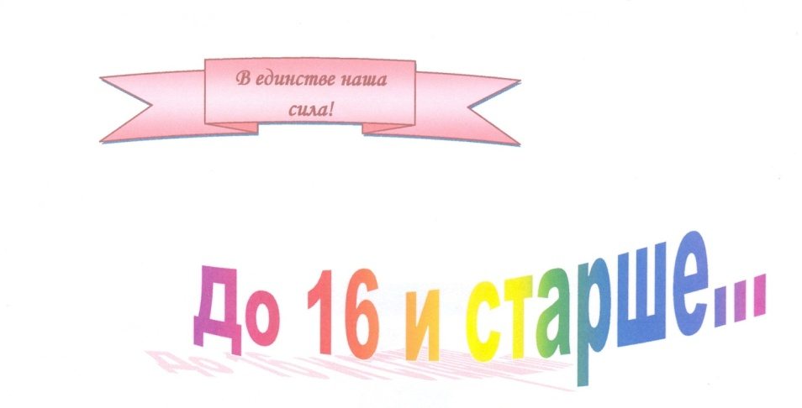 ноябрь 2017 года

16 ноября Международный день толерантности
16 и 17 ноября 2017 года в рамках областной программы «Детские службы примирения в Самарской области» учащиеся 10 класса Кривова Анастасия, Головина Елена, Кудрякова Анастасия и Волчкова Алёна стали участниками обучающего семинара «Школьные службы примирения», который проходил на базе ГБОУ СОШ № 2 с. Обшаровка. Все участники семинара получили сертификаты от общественной организации «Ассоциация детских служб примирения Самарской области». За истекший месяц девушки разобрали 2 конфликта, тем самым, примирили учеников начальной школы.
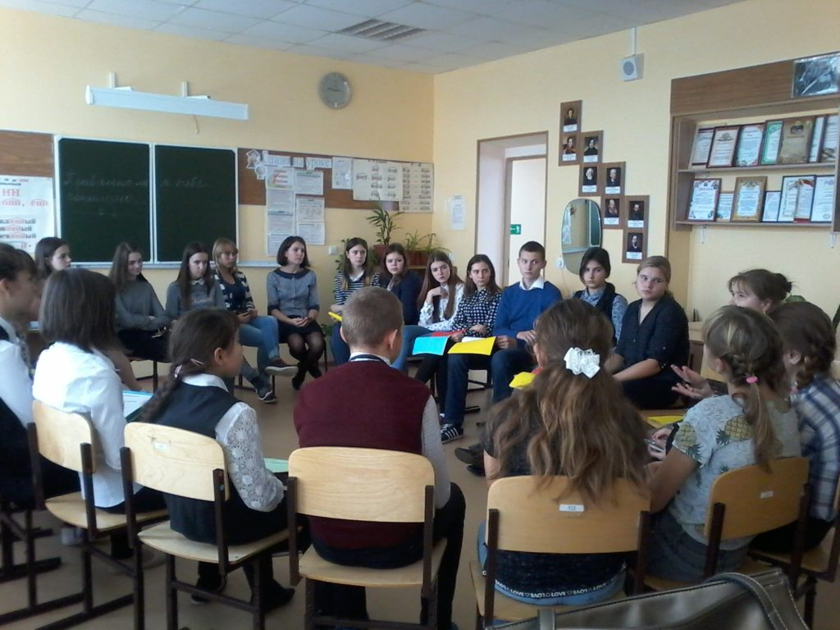
17 ноября Международный день отказа от курения
Курение является одной из вредных и распространенных привычек среди подростков. Тренинг — это место, где каждый участник может лучше понять и принять себя. Он способствует активизации стремления участников к познанию себя и самосовершенствования, позволяет каждому из них принять ответственность за то, кто он есть. В процессе тренинга «Курить или не курить!?» , , который провела педагог-психолог Катяшина А.В. ученики 8 класса ( 11 мальчиков и 1 девочка) выполняли различные задания, направленные на профилактику и коррекцию поведения, приводящего к курению. В конце тренинга педагог-психолог предложила ученикам, пройти анкету, которая определяет тип курительного поведения. Данную анкету пришлось отменить, так как ребята ведут здоровый образ жизни.
педагог-психолог Катяшина А.В
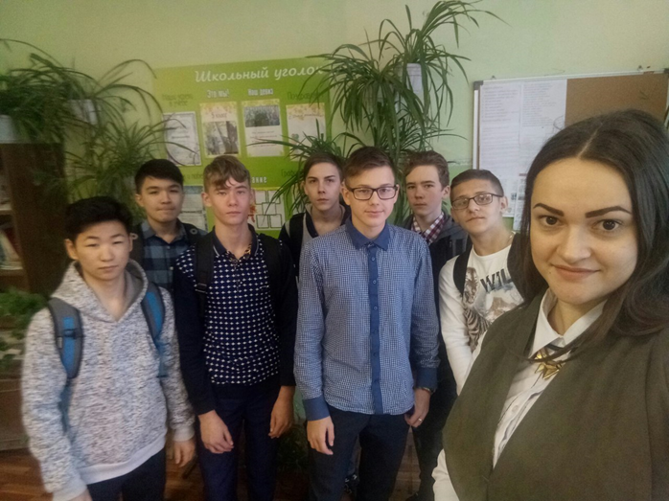
24 ноября конкурсно-познавательная программа
« Книга в твоей жизни»
Провела организатор досуга И.В. Тарабарина
После проведения игры Кривова Анастасия попросила ребят поделиться
своими впечатлениями об игре и поинтересовалась, любят ли школьники читать.
Родина Даша, ученица 5 класса
Игра мне очень понравилась я узнала о том, какой это сложный процесс – создание книги, прежде я никогда не была в типографии. Я угадала почти всех сказочных героев, а викторина « Детские писатели» вызвала затруднения. Это значит нужно больше читать.
Хохлова Валентина, ученица 6 класса.
Я люблю читать. Меня мама и папа с самого раннего детства приучали к чтению книг. Наверное, поэтому я хорошо учусь. Игра мне понравилась, наша команда стала победительницей. Особенно увлекательными были викторины из электронной презентации «Детские писатели», «Литературная азбука», « Герои любимых книг», « Угадай-ка сказку». Я знала ответы на очень многие вопросы. Я думаю, что читать книги нужно, так как они расширяют кругозор человека, улучшают память.
Черныш Даниил, ученик 7 класса
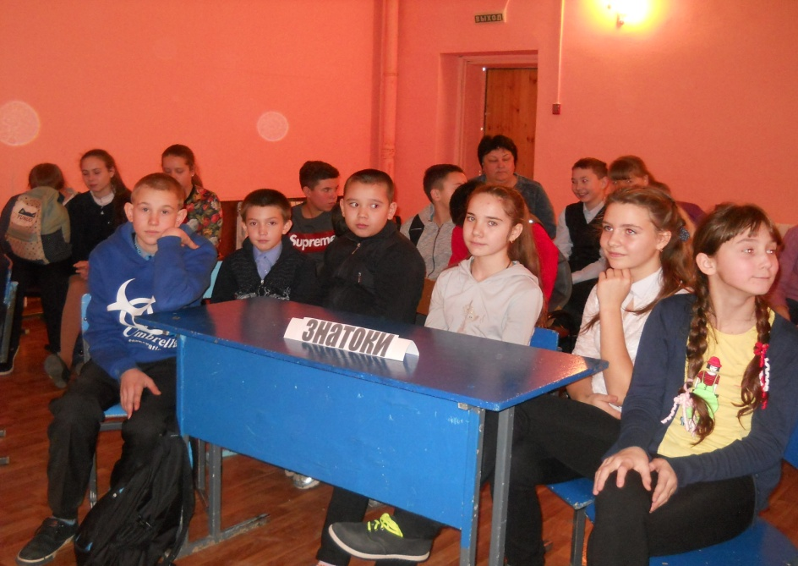
Игра мне понравилась. Было много призывов в стихах, песне читать книги, бережно к ним относится. Понравилось, что все вопросы и ответы викторины сопровождались яркими картинками, музыкой. В 1 классе я не очень любил читать, но мама и бабушка меня заставляли, а затем я втянулся в чтение , мне стало интересно узнавать из книг новое. В доме у меня есть свое место, особенно люблю исторические книги и рассказы о животных. Все знания мне пригождаются на соревнованиях интеллектуальных клубов, членом которого я являюсь.

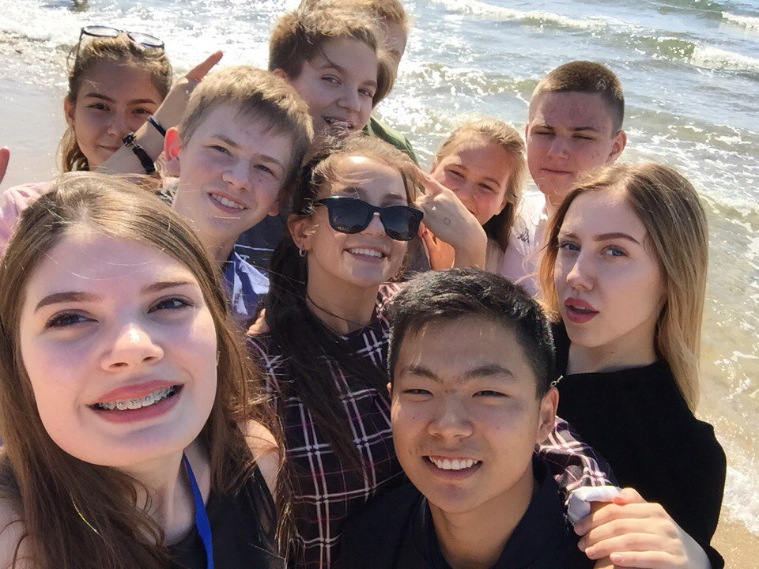

Совсем недавно, я отдыхал во Всероссийском детском центре
« Орленок». Он хранит много интересных легенд и историй, а сколько замечательных песен о нем написано. Я попал в лагерь «Стремительный» на смену « Гражданское взросление» .
Это отдельный мир, где ощущаешь себя абсолютно другим человеком с самого первого дня пребывания. Чувствуешь свободу, легкость, оптимизм. Люди там очень отзывчивые, бескорыстные. Наш отряд был очень дружным, мы стали настоящей семьей, орлятскими братьями и сестрами, а родителей нам заменили вожатые, которые прекрасно с этим справились. Я считаю, что отдых в « Орленке» меняет людей в лучшую сторону, там есть все условия для самореализации.
Я участвовал в общественно-полезных акциях, конкурсах, концертах, тренингах. Мы смотрели фильмы, отдыхали на дискотеках, купались в бассейне. Я участвовал в соревнованиях между лагерями по футболу, волейболу, баскетболу, водному полу, настольному теннису.
Горжусь тем, что получил орлятский значок .
Ли Сергей, ученик 10 класса

- Бородулин Илья (10 кл.) — 3 место — областная спартакиада муниципальных районов Самарской области по футболу 2017 года (в составе сборной района) — педагог Литвинов В.А.
- Лаврентьева Кристина (9 кл.) — призёр — 4 областной конкурс детского конкурса «Безопасный труд в моем представлении» в номинации рисунок — педагог Тарабарина И.В.
- Горявина Наталья (9 кл.) — 3 место — окружной фестиваль «Красной кистью рябина зажглась…» — номинация «Художественное чтение» — педагог Герасимова Н.Н.
- Агров Алексей (8 кл.) — 1 место — районный конкурс комиксов и рисунков «Безопасная дорога глазами детей» — педагог Тарабарина И.В.
- Головина Татьяна (6 кл.) — 1 место — районный конкурс комиксов и рисунков «Безопасная дорога глазами детей» — педагог Тарабарина И.В.
- Районные соревнования по баскетболу в рамках проекта « Стритбол в школу»( юноши 2000-2001) – педагог Манухин В.И.
- Районная профильная смена по географии . Конкурс фотографий
- « Путешествуя по родным просторам» -2 место.
- Номинация « Геоинтеллектуал» - Куршаноа Е(9 кл.) – победитель.
- Районные соревнования по мини-футболу( юноши 2002-2003;2000-2001) – обе команды 3 место. Педагог Литвинов В.А.
- Районные соревнования по настольному теннису, 3 команды, все заняли 2 место.
- Вокальный коллектив учителей « Россияночка» стал дипломантом 1 степени в районном конкурсе « Напевы земли Приволжской» ( получили диплом и сертификат на 10 тысяч рублей).
Районный конкурс литературных работ
«Добрая дорога детства»
Эссе — размышление на тему
«КАКОЙ ДОЛЖНА БЫТЬ КУЛЬТУРА УЧАСТНИКОВ ДОРОЖНОГО ДВИЖЕНИЯ»
Родители всегда меня учат быть вежливым и справедливым.
Мне всегда хотелось узнать что-то первым и быстрее рассказать об этом друзьям. Однажды, я увидел машину полиции, там было двое полицейских в красивой форме и ярких жилетах, у них в руках были черно-белые жезлы, что сразу мне напомнило «Зебру», в тот момент, когда полицейский махал жезлом, машины останавливались, и полицейский с водителем о чем то говорил, я подумал о том, что это тоже похоже на воспитание. В школе учителя часто напоминают нам о правилах поведения на дороге. Я всегда слушаю с интересом. Обычно они говорят о том, что нельзя играть возле дороги или бегать по ней при приближении машины, нужно подождать, когда она проедет. Мы рисуем рисунки с зебрами и светофорами, так мы узнаем о правилах поведения на дороге. Нам очень часто рассказывают стихи про правила дорожного движения, они очень веселые и поэтому мы слушаем их с интересом.
Часто я смотрю телевизор, там показывают аварии, мне кажется, что они происходят потому, что кто-то из водителей просто не был вежлив. Наверное - это есть причина многих аварий. А также я обращал внимание на красочные вывески, где постоянно пишут о том, что нужно не превышать скорость, пропускать пешеходов — это тоже является памяткой для воспитания водителей и пешеходов. В нашей семье у родителей есть права на вождение автомашины, они всегда соблюдают правила дорожного движения.
Я тоже хочу получить права и стать таким умелым водителем, как мои папа и мама. Но пока я пешеход, и соблюдаю ПДД пешехода – ведь пешеход тоже участник движения.
Я думаю, что самое важное правило, которому меня научили они, я усвоил:
«ДОРОГА — ЭТО ЗОНА ПОВЫШЕННОЙ ОПАСНОСТИ. КУЛЬТУРА ПОВЕДЕНИЯ НА ДОРОГЕ ДОЛЖНА БЫТЬ ОБЯЗАТЕЛЬНА ДЛЯ ВСЕХ ЕЕ УЧАСТНИКОВ, ТОЛЬКО ТАК МОЖНО ОБЕСПЕЧИТЬ БЕЗОПАСНОСТЬ ДВИЖЕНИЯ.» Блажнов Егор, ученик 3 класса
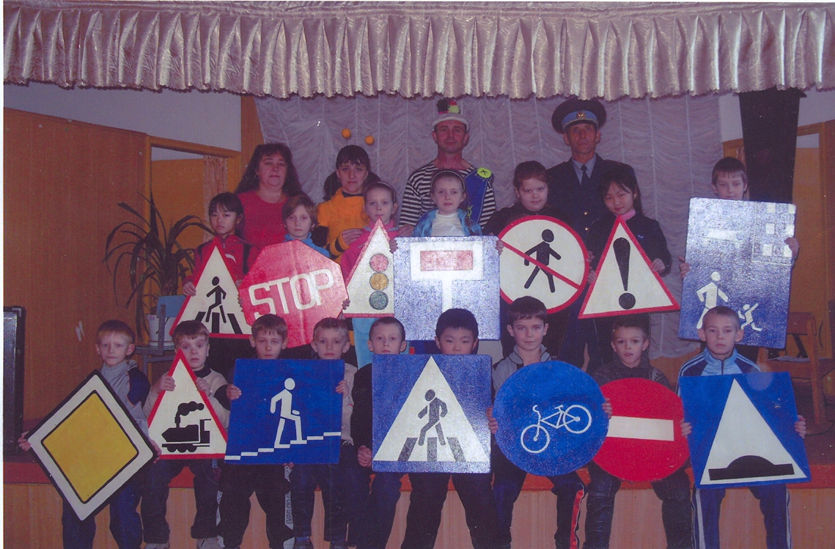

Начальник УГИБДД ГУ МВД России по Самарской области Игорь Антонов отметил, что половина дорожных происшествий случается по причине неудовлетворительного состояния дорог, а также из-за отсутствия дорожных знаков и неровного покрытия.
Игорь Антонов озвучил статистику: в прошлом году в области произошло 3821 ДТП. Погибли в них 428 человек и 5024 получили травмы. Количество аварий, которые произошли по вине молодых водителей, снизилось на 15%. Также снизилось число происшествий с виновниками – водителями автобусов (на 6,5%).
Инспекторы ГИБДД за 2016 год выписали 1,775 миллиона постановлений, большинство нарушений было связано с превышением установленной скорости

В нашей школе в 9 классе учится Горявина Наталья. Она выпускница Детской школы Искусств. Любит писать стихи, рисовать, но особенно замечательно у нее, получается читать стихи. Талант выразительного чтения развивался под руководством педагогов Н.Н. Герасимовой, М.К. Адияковой.
Наташа участница многих областных, окружных фестивалей по литературному творчеству. В 2017 году она получила премию главы района в конкурсе
« Одаренные дети» в номинации « Творчество». В настоящее время Наталья пишет моноспектакль для выступление в детском театре « Муравей-Ник».

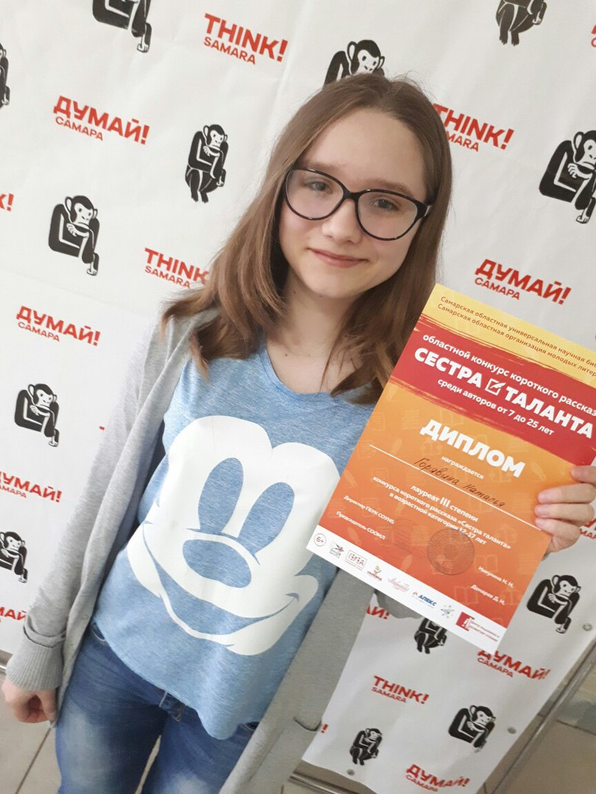
Призер областного конкурса рассказов « Сестра таланта»

